Приложение № 1
к заявке на проведение конкурентной процедуры
№____ от «____» ______________ 2013г.

Техническое задание
на поставку кондиционера центрального каркасно-панельного

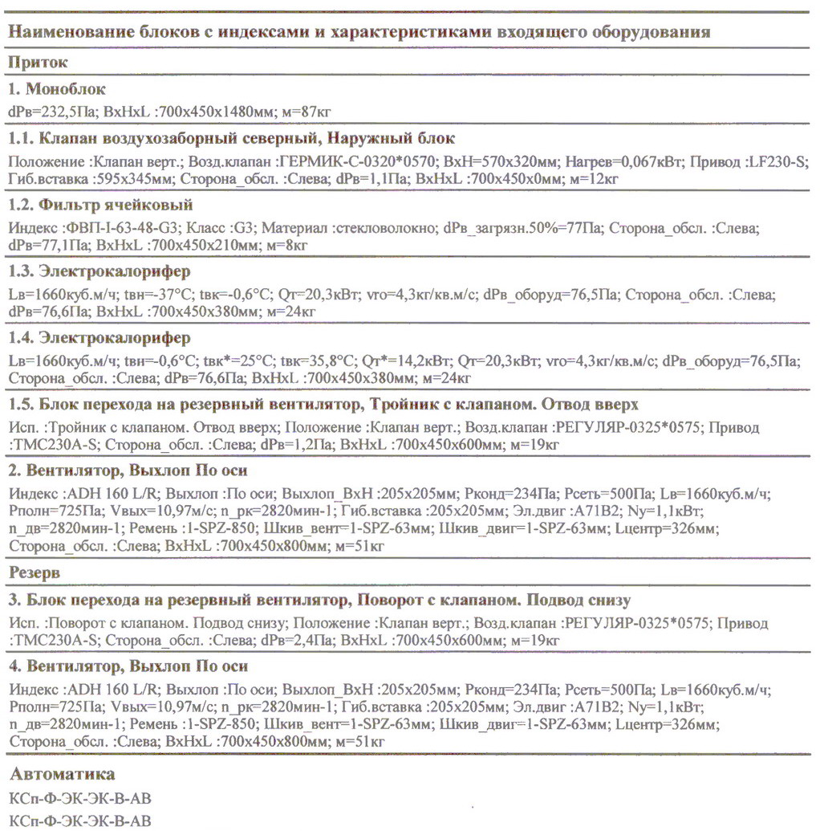
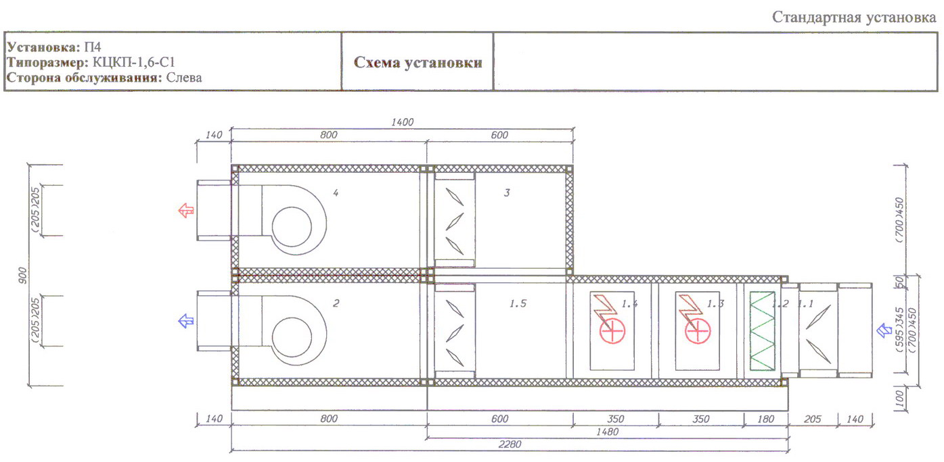
Контактное лицо для проведения технических переговоров:
Телефон 8(3522) 60-00-39, доб.107; Ф.И.О. Лыгалов Сергей Иванович
Подготовил:
Ведущий инженер отдела капитального строительства В.В. Иващенко
Согласовано:
Начальник отдела капитального строительства А.А. Юрин

